**МІНІСТЕРСТВО ОСВІТИ І НАУКИ УКРАЇНИ**

**Чорноморський національний університет   
імені Петра Могили**

**Факультет комп’ютерних наук**

**Кафедра Інженерії програмного забезпечення**

**РЕФЕРАТ**

з дисципліни «**Фізичне виховання**»

на тему: «**Плоскостопість**»

Виконав: студент групи 308

_________________________І. М. Зурілов

(підпис, ініціали та прізвище)

_____________________________

(дата)

Перевірив: старший викладач

_____________ І. В. Головаченко

(підпис, ініціали та прізвище)

_______________

(дата)

**Миколаїв – 2019**

**ЗМІСТ**

**Вступ** 3

**Означення** 4

**Симптоми** 5

**Основні причини плоскостопості** 6

**До чого призводить плоскостопість** 6

**Ступені плоскостопості** 7

**Як виявити плоскостопість** 7

**Плоскостопість у дорослих** 10

**Плоскостопість у дітей** 10

**Лікування** 11

**Профілактика плоскостопості** 12

**Вправи для лікування та профілактики плоскостопості** 13

**Висновок** 14

# **Вступ**

Людське тіло ніколи не було ідеальним. Організм був сформований під впливом багатьох еволюційних чинників, не всі з яких є логічними і, навіть більше, - корисними. Саме тому унікальність кожної людини формується не тільки до її народження, а і після.

Протягом життя у людини з’являються звички та особливості, які можуть вплинути на розвиток та здоров’я нащадків індивіда. Ці звички та особливості можуть бути як корисними, так і шкідливими. Кожні з них мають першопричину та симптоми.

Серед багатьох вад людського тіла існує велика кількість таких, що призводять до незручностей у повсякденному житті, а і, щонайгірше, можуть призвести до травм або навіть завадити нормальному функціонуванню людського тіла. Серед таких вад я виділив плоскостопість.

На перший погляд, плоскостопість – лише одна із незручностей, на яку легко не звертати увагу. Вона притаманна великій кількості людей і не всі на це скаржаться, тож її легко оминути. Але це судження помилкове.

У мене є досвід проживання пліч-о-пліч із цією вадою протягом усього життя. Тому у моїй роботі я опишу причини, протікання та наслідки цієї вади для дорослої людини та дитини.

# **Означення**

Діагноз «плоскостопість» люди часто ставлять собі самі, покладаючись лише на зовнішні ознаки. Власне, лікар зробив би так само – плоскостопість визначається візуально, тож нічого катастрофічного у такій «самодіагностиці» нема, особливо якщо йдеться про плоскостопість легкого ступеню. Вона спостерігається в дуже багатьох людей, і вони зазвичай практично не мають скарг – якщо, звичайно, носять відповідне взуття та ведуть спосіб життя, що не погіршує стан стоп. Але бувають й інші випадки. Саме тоді без поради лікаря не обійтися.

Плоскостопість — викривлення стопи, що полягає в опущенні її склепінь, через що вона стає плоскою (рис. 1). Діагноз «плоскостопість» люди часто ставлять собі самі, покладаючись лише на зовнішні ознаки. Власне, лікар зробив би так само – плоскостопість визначається візуально, тож нічого катастрофічного у такій «самодіагностиці» нема, особливо якщо йдеться про плоскостопість легкого ступеню. Вона спостерігається в дуже багатьох людей, і вони зазвичай практично не мають скарг – якщо, звичайно, носять відповідне взуття та ведуть спосіб життя, що не погіршує стан стоп. Але бувають й інші випадки. Саме тоді без поради лікаря не обійтися. У хворої людини стопа торкається підлоги при ходьбі. Від цього страждають кістки і суглоби.

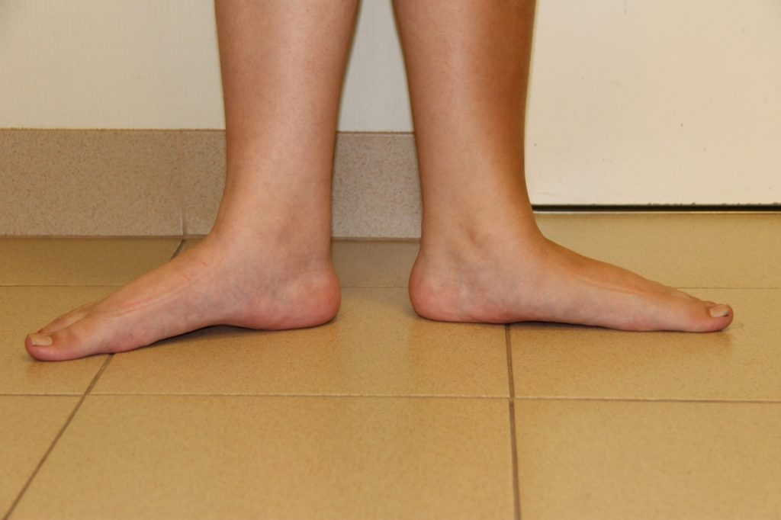

Рис. 1

Чому стопа стає плоскою? На перший погляд може здатися, що плоскостопість — це проблема власне кістяка, проте основною причиною цієї патології є захворювання зв'язок та м'язів, тобто сполучної тканини, яка підтримує ступню. Якщо сполучна тканина є слабкою, то й стопа стає млявою, «розпластаною». Але плоскостопість — це не тільки порушення кістяка. Як правило, воно пов'язане з іншими, хоча й менш вираженими, елементами дисплазії (загальна назва наслідків неправильного формування у процесі ембріогенезу та постнатальному періоді окремих частин, органів або тканин організму; зміна розміру, форми та будови клітин, тканин або органів; відбувається поширення недорозвинених клітин, з відповідним зменшенням кількості та зміною місцезнаходження нормальних клітин) сполучної тканини. Йдеться про легкий ступінь кривошиї, лійкоподібну деформацію грудної клітки. Тому під час огляду фахівець-ортопед зосереджує свою увагу не лише на плоскостопості, а й на стані кістяка загалом.

Примітка : у всіх маленьких дітей є плоскостопість в тій чи іншій мірі. Воно не пов’язано з відхиленнями, а проявляється тому, що дитина ще росте і формується. Тому до 5-6 років діагноз «плоскостопість» не ставиться.

# **Симптоми**

Найхарактернішими ознаками плоскостопості є швидка втомлюваність і больові відчуття в ногах під час ходьби. Річ у тім, що між фалангами пальців ніг проходить безліч кровоносних судин і нервових волокон. Якщо вся стопа навантажується, її кістки перетискають судини і нервові волокна. Це й зумовлює біль. Попри те, що плоскостопість може не мати багатої палітри симптоматики, нехтувати хворобою ні в якому разі не можна. Бо якщо плоскостопа людина багато рухається, одного разу від перевантаження ніг її може спіткати патологічний перелом стопи — так званий «маршовий». Таку назву цей тип перелому отримав тому, що вперше був діагностований у солдатів під час великих марш-кидків.

Явні симптоми хвороби:

• спадкова схильність (вроджена слабкість зв'язкового апарату стопи)

• слабкість м'язів і зв'язок стопи і гомілки через малу фізичної активності і відсутності тренування в осіб «сидячих» професій

• тривалі навантаження на ноги (довге стояння, взуття на високих підборах, вагітність та ін.)

• з'являється втома і біль у ногах до кінця дня, судоми, відчуття тяжкості, набряклість

• нога наче виросла — доводиться купувати взуття на розмір більше (особливо по ширині)

• стопа стала широкою настільки, що ви вже не влазите в улюблені раніше туфлі.

Найчастіше плоскостопість починає формуватися в дитячому і підлітковому віці і з часом стає тільки сильніше.

# **Основні причини плоскостопості**

Вроджена патологія діагностується зрідка. Лише у 5% випадків. У 95% випадків зміни у формі стопи набуті у процесі життєдіяльності. Основні причини виникнення плоскостопості, які ігнорувати небезпечно:

1. Ногам не вистачає навантаження. Якщо не ходити, не бігати, не тренуватися і взагалі постійно сидіти, то м’язи не будуть працювати, ослабнуть і не зможуть виконувати основні функції.
2. Навантаження на ноги занадто високе. Це буває через зайву вагу або якщо доводиться багато стояти без руху. Сюди ж відноситься незручне взуття і високі підбори: не можна завжди тримати ногу в незручному становищі.
3. Інколи причиною стають травми або захворювання. Так, в результаті ослаблення структури кісток стопи може виникнути рахітична плоскостопість. Травматична плоскостопість виникає після переломів щиколотки, передплесна або п’яткової кістки. У результаті паралічу підошовних та декотрих м’язів гомілки з’являється плоска паралітична стопа. Але найбільш розповсюджена статична плоскостопість. Вона зустрічається у 80% пацієнтів та виникає як наслідок зменшення сили м’язів гомілки та стопи.Втім, іноді плоскостопість — це генетичний привіт від батьків, коли нормальний звід стопи не формується через спадковость.

# **До чого призводить плоскостопість**

При плоскостопості навантаження, яке мають брати на себе стопи, компенсують стегновий, колінний та гомілковостопний суглоби ніг, а також хребет. При виражених ступенях плоскостопості хребет починає боліти досить швидко, адже не призначений для таких навантажень. Крім того, боліти можуть суглоби стегна, коліна та гомілки. Тож якщо скаржитеся на болі у спині та ногах, не відкидайте одну з найпоширеніших причин – плоскостопість. Вона також спричиняє порушення постави і є одним з фактором ризику розвитку варикозного розширення вен.

Плоскостопість часто супроводжується такими захворюваннями як сколіоз, остеохондроз, міжхребцеві грижі, нейроциркуляторна дистонія. Саме тому з плоскостопістю не беруть в армію: високі фізичні навантаження під час служби можуть призвести до травм хребта.

Якщо не лікувати плоскостопість, деформація стоп посилюється, з’являються п’яткові шпори, хворобливі кісточки на великих пальцях, мозолі.

# **Ступені плоскостопості**

**Перший ступінь** плоскостопості називають слабовираженим. Зазвичай людина його не відчуває. Якщо при першому ступені плоскостопості не зловживати носінням взуття на підборах, дотримуватися здорового режиму фізичних навантажень, стежити за своєю вагою та уникати тривалого стояння, воно не впливатиме на загальне самопочуття.

**Другий ступінь** плоскостопості називають помірно вираженим. Ці зміни помітні неозброєним оком, захворювання може супроводжуватися болем у гомілковостопному суглобі, у стопі, при цьому іноді змінюється хода, стаючи важчою.

**Третій ступінь плоскостопості** – це повна деформація склепінь стопи. При третьому ступені плоскостопості часто розвивається сколіоз чи інші порушення постави, виникають остеохондроз, артоз, порушуються структури хребта, утворюються міжхребцеві грижі.

# **Як виявити плоскостопість**

Плоскостопість буває поздовжньою і поперечною. Але в чистому вигляді таке зустрічається рідко. Щоб дізнатися, чи є у вас проблеми, потрібно подивитися на вигини стопи.

Для цього проведіть елементарний тест. Таке вимірювання умовне і приблизне, зате не вимагає обчислень. Змастіть стопу барвником (наприклад, такими дитячими фарбами, які легко змиваються) або жирним кремом. Потім встаньте обома ногами на аркуш паперу (ноги повинні бути на відстані 10-15 см один від одного) і проаналізуйте відбиток (рис.2).

Для початку проведіть пряму лінію між виступаючими частинами внутрішнього краю стопи (рис. 3). Потім знайдіть середину цієї лінії і опустіть перпендикуляр до протилежного краю стопи (рис. 4). Розділіть отриману лінію на три рівних відрізка (рис. 5).

У нормі відбиток зводу повинен займати одну третину лінії, максимум — половину. Якщо відбиток перевалив за ці значення, то пора збиратися до лікаря, який проведе більш точну діагностику, направить на рентгенографію і видасть рекомендації.

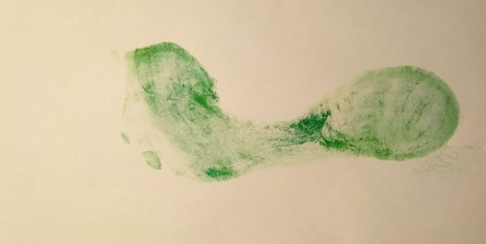

Рис. 2

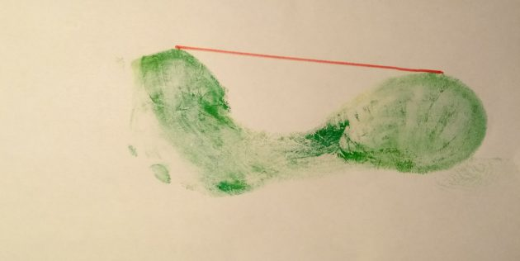

Рис. 3

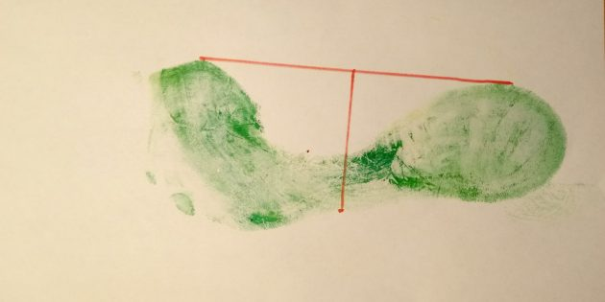

Рис. 4

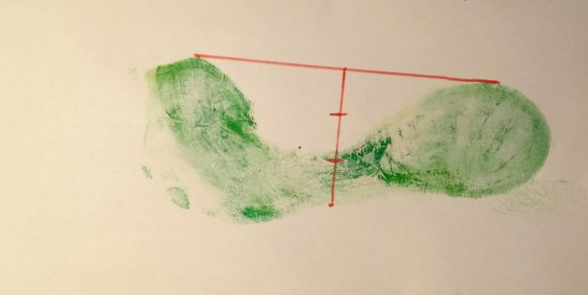

Рис. 5

# **Плоскостопість у дорослих**

Виправляти деформацію сформованого опорно-рухового апарату вкрай складно. Більша частина зусиль спрямована на запобігання розвитку плоскостопості. Це можливо лише на ранніх стадіях порушень. Тому дуже важливо знайти проблему якомога раніше, визначити, що призвело до розвитку хвороби, та усунути причини.

Особливу увагу цьому питанню потрібно приділити людям, які перебувають у зоні ризику. Наприклад, у жінок плоскостопість може розвитися через постійне носіння тісного взуття та взуття на високих підборах. У спортсменів плоскостопість — через піднімання важких снарядів, у результаті чого виникає надмірне навантаження на стопи. Спершу плоскостопість у дорослих має ознаки болю у ногах з незначними змінами осанки. Але без належного лікування воно може призвести до сколіозу та навіть артрозу.

# **Плоскостопість у дітей**

Батьки хвилюються про здоров’я своїх малюків та часто поспішають лікувати дитячу плоскостопість з самого малечку. Але до 3-х років необхідно лише уважно слідкувати за розвитком ніжок та ходою, а також регулярно проходити огляд у педіатра, тому що перші ознаки плоско-вальгусної стопи (рис. 6) можуть з’явитися вже у ранньому віці. Однак для однорічних малюків плоска стопа — це норма. Роль амортизаторів виконують жирові подушечки на п’яточці та носочку. Тривогу повинен викликати біль під час ходьби або помітна деформація.

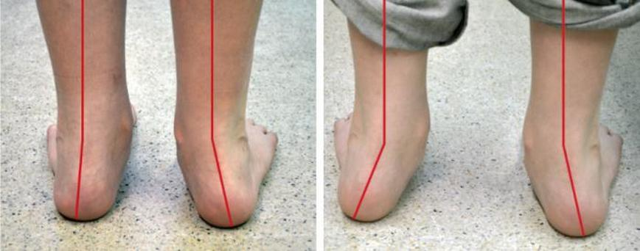

Рис. 6

Висота склепіння стопи формується до 6-ти років. Якщо ви помітили, що вона не приймає анатомічну форму, зверніться до ортопеда. Дитяча плоскостопість у ранній формі можна скорегувати за допомогою спорту, правильного взуття, спеціальних устілок, змінами у харчуванні та фізіотерапевтичними процедурами.

У певних випадках плоскостопість у підлітків лікувати вкрай складно. Уже у 12-річному віці певні види деформацій виправити неможливо.

# **Лікування**

Основу лікування становить спеціальна лікувальна гімнастика, яку потрібно проводити в домашніх умовах щодня.

Лікувальна гімнастика застосовується для досягнення коригуючого ефекту (при першого ступеня плоскостопості), тренує м’язи, зміцнює зв’язковий апарат, коригує порочну установку кісток стопи, формує правильний стереотип ходьби.

Є різні спеціальні комплекси вправ. При виборі вправ враховуються: форма, положення стопи, скарги, вік. Вибрати конкретні вправи, їх інтенсивність, Вам допоможе лікар-ортопед.Спеціальні індивідуально підібрані вправи чергують зі звичайними, зміцнюючими м’язи стопи і гомілки.Для поліпшення кровообігу і нормалізації тонусу м’язів корисний масаж стоп і гомілки, ванночки для ніг.

Особлива роль в лікуванні та профілактиці прогресування плоскостопості відводиться ортопедичні устілки, які призначаються вже при першому ступені патології. Вони допомагають розвантажити хворобливі ділянки стопи і коректують виявлені деформації при початкових ознаках плоскостопості, повертають стопі нормальне положення і беруть на себе функції амортизатора.

Виготовляються на замовлення за індивідуальним зліпком стопи після обстеження, зняття розмірів стопи і встановлення ступеня уплощения зводу.

При запущеній формі плоскостопості виготовляється спеціальне ортопедичне взуття у вигляді черевик зі шнурівкою, суцільний підошвою і бічною підтримкою стопи.Підібрати всі ці нескладні пристосування допоможе лікар-ортопед.

При сильній деформації великого пальця, постійної болю і неможливості підібрати взуття доводиться вдаватися до хірургічного лікування**.**

# **Профілактика плоскостопості**

Дітей регулярно оглядає хірург, тому не пропускайте обов’язкові прийоми: доктор помітить, якщо з розвитком дитини щось не так.

Дорослим доведеться стежити за ногами самостійно. Це не так складно: дозуйте навантаження на ноги, підтримуйте здорову вагу і носіть зручне взуття. Правильне взуття стійке і досить вільне, щоб не перетискати ногу. Воно має невеликий каблук (до 3 см), високий і твердий задник.

Не менше значення в профілактиці плоскостопості має правильний підбір взуття. Безперечно, модні туфлі на високих підборах дуже гарно виглядають на нозі, але не носіть їх кожен день. Інакше може трапитися так, що через деякий час ви будете приречені носити тільки ортопедичне взуття.

Краще взуття – з м’якої шкіри на гнучкій підошві, каблук невисокий (3-4 см), носок широкий, ніяких платформ, обов’язково – шкіряний верх. Кросівки – теж (якщо, звичайно, це не підробка).

Не варто носити взуття надмірно широке і вільне. Воно викликає натертості, запалення і мозолі. Але ще більш шкідливо носити тісне взуття – крім мозолів, воно призводить до викривлення пальців, порушення кровообігу і вростання нігтів. Туфлі повинні облягати стопу, як друга шкіра.

# **Вправи для лікування та профілактики плоскостопості**

У вправ для лікування і профілактики плоскостопості є великий плюс: вони кумедні і їх не нудно виконувати. Деякі схожі на шкільну фізкультурну зарядку.

1. Ходіть на носках і п’ятах, на внутрішніх і зовнішніх сторонах стоп.
2. Ходіть з підібганими пальцями ніг і з піднятими пальцями.
3. Зніміть взуття і стопами перекочуйте невеликий щільний м’яч або пляшку з водою.
4. Піднімайте з підлоги дрібні предмети, захоплюючи їх пальцями ніг.
5. Стоячи на місці, перекочуйтеся з носків на п’яти.
6. Сидячи або лежачи, обертайте стопами в різні боки.

Частину цих вправ виконуйте протягом дня. Наприклад, сидячи за робочим столом, обертайте стопами або по дорозі з роботи пройдіться на носках і п’ятах.

Є й такі вправи, яким варто присвятити 5 хвилин після роботи.

1. Сядьте на стілець, розведіть коліна і з’єднайте стопи. Притисніть шкарпетки ніг один до одного, а п’яти відводите і з’єднуйте. Уявіть, що ви жаба, яка плескає п’ятами.
2. Погладьте ногу від носка до коліна стопою іншої ноги.
3. Присідайте на носочках. Візьміть гімнастичну палицю (круглу), встаньте на неї і присідайте.
4. Сядьте на стілець, покладіть на підлогу паперову серветку. Зберіть її пальцями ніг, не відриваючи стоп від підлоги.
5. Малюйте ногами: хоч пальчиковими фарбами, хоч олівцями.

# **Висновок**

Підсумовуючи вищезазначене, плоскостопість – дуже «сіра» та непримітна вада, особливо на ранній стадії її протікання. Однак із плином часу вона може розвинутися у явну та неминучу небезпеку для усього тіла людини.

Хоч, як було зазначено, діагностування у дітей виявляє ваду з дуже малою вірогідністю, починати піклуватися про здоров’я своїх ніг треба починати змалечку. Якщо вада розвинулася, тоді необхідно дотримуватися правил профілактики та лікування, адже важка форма плоскостопості може вплинути на дуже різні системи організму.

Але навіть із такою вадою можливо і навіть необхідно займатися різними видами спорту. Робити це треба із особливою обережністю, та відмовлятися повністю від фізичних вправ протипоказано. Фізичні вправи та профілактика починаючи із ранньої стадії можуть звести нанівець розвиток плоскостопості у майбутньому, що дозволить насолоджуватися повноцінним життям.